21.04.2020
Тема: Деление на однозначное число

Реши примеры в тетради

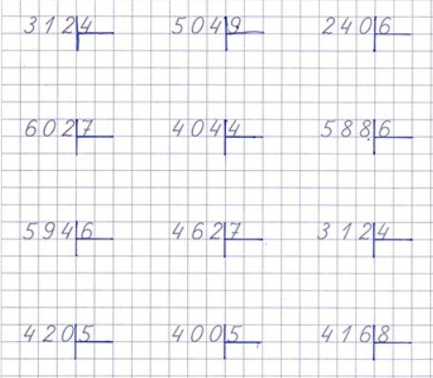

23.04.2020
Тма : Умножение на однозначное число

Реши примеры
